**Instructivo**

**Módulo Designaciones Docentes**

**Proyectos de Investigación**



**Introducción**

*Este instructivo ha sido confeccionado con la finalidad de guiar a los usuarios de las distintas Secretarías de Investigación de las Unidades Académicas en la carga de sus proyectos de investigación, desde la presentación de las nuevas propuestas hasta la finalización de los mismos.*

*El sistema permitirá gestionar todas las actividades referentes a los Proyectos de Investigación de su Unidad Académica: altas, bajas y movimientos de participantes, subsidios, estímulos, incentivos, winsip y viáticos.*

Para acceder al sistema ingresar en: http://mocovi.uncoma.edu.ar/designa/1.0/ con usuario y contraseña previamente asignado por la Secretaría de Ciencia y Técnica (SCyT).

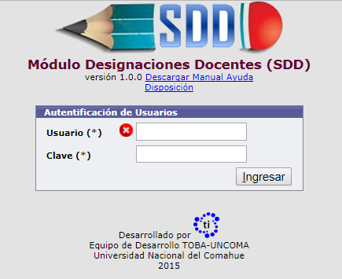

**Proyectos de Investigación**

Para iniciar la carga de un nuevo proyecto y sus respectivas modificaciones seleccionar desde el menú inicial: **Actualización→Proyectos de Investigación→P Investigación**

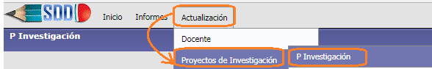

aparecerá la siguiente pantalla:

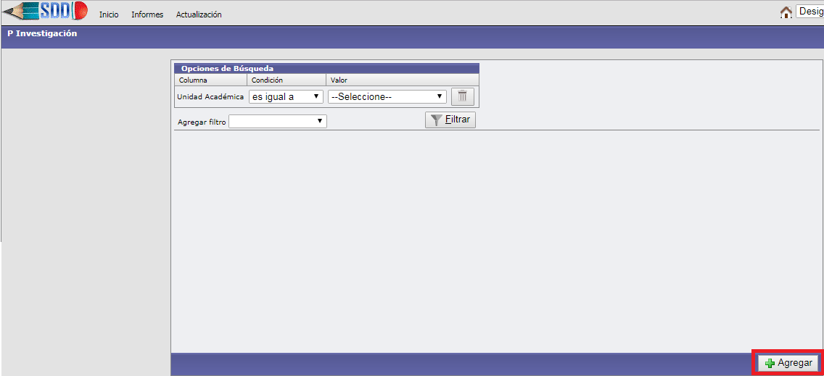

*Al presionar se visualizan todos los proyectos previamente cargados*

*Se pueden agregar nuevos filtros para realizar búsquedas específicas*

*Para agregar un nuevo proyecto, programa ó proyecto de programa*

Para ingresar un nuevo proyecto/programa/proyecto de programa de investigación deberá hacer click en el botón  que aparece en el extremo inferior derecho de la pantalla como figura en la imagen anterior.

Al presionarlo aparecerá la siguiente pantalla:

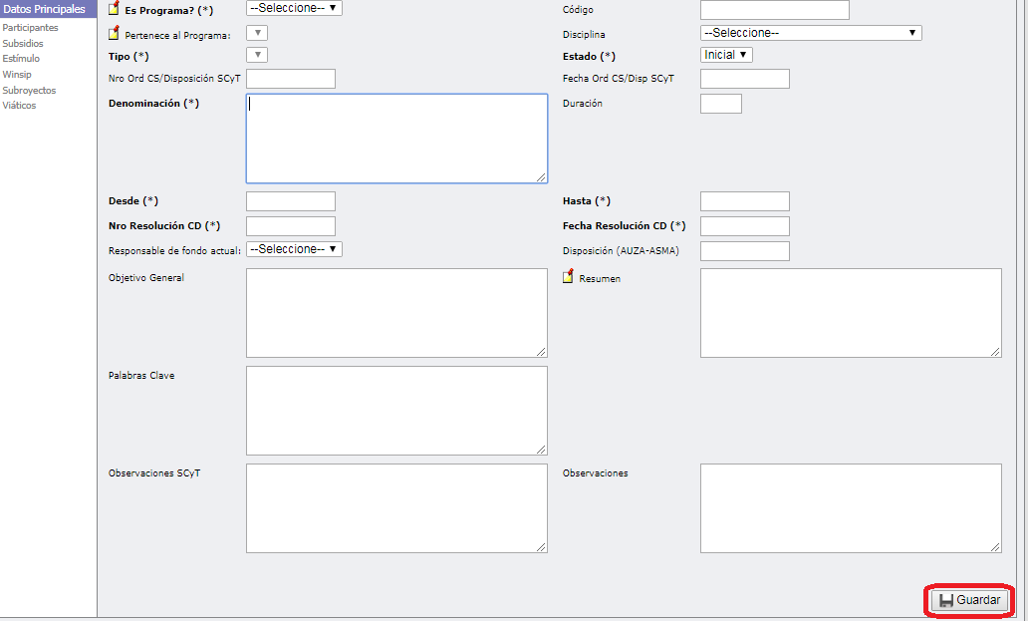

Los **Datos Principales** solicitados son:

**Es Programa?**: indica si se trata de un Programa de Investigación.

**Pertenece al Programa**: solo se utiliza para los Proyectos de Programa.

**Tipo:** define el tipo del proyecto:PIN1, PIN2, PROIN o RECO (representa los proyectos aprobados por organismos externos reconocidos por la SCyT).

**Código**: código del proyecto asignado por SCyT.

**Disciplina**: seleccionar del listado según corresponda.

**Estado:** estado del proyecto (Ver Estados de un Proyecto).

Únicamente estará disponible el estado Inicial (**I**) para la carga por parte de la Unidad Académica. La SCyT cambiará el estado de cada proyecto según corresponda.

**Nro Ord CS/Disposición SCyT**: Número de Ordenanza de aprobación del Consejo Superior o Disposición SCyT de reconocimiento.

**Fecha Ord CS/Disp SCyT**: Fecha de la Ordenanza del Consejo Superior/Disposición SCyT de reconocimiento.

**Denominación**: título del proyecto, programa o proyecto de programa.

**Duración**: cantidad de años que dura el proyecto/programa/proyecto de programa

**Desde/Hasta**: fecha de inicio y de fin del proyecto/programa/proyecto de programa

**Nro Resolución CD**: Número de Resolución de aval del Consejo Directivo / *ad-referendum* del CD de la Unidad Académica.

**Fecha Resolución CD**: Fecha de Resolución de aval del Consejo Directivo / *ad-referendum* del CD de la Unidad Académica.

**Responsable de fondo actual**: este campo se habilita una vez que el proyecto tiene integrantes cargados. Seleccionar de la lista desplegable el docente actualmente responsable del cobro de los fondos.

**Disposición (AUZA-ASMA):** Ingresar el número de la Disposición del Decano cuando es un proyecto de un asentamiento.

**Objetivo General**: objetivo general del proyecto/programa/proyecto de programa.

**Resumen**: texto para completar el resumen del proyecto/programa/proyecto de programa. Hasta 1800 caracteres.

**Palabras Clave**: indicar aquí las palabras claves del proyecto/programa/proyecto de programa. Separarlas utilizando el carácter especial *. Hasta 150 caracteres.

**Observaciones SCyT**: campo descriptivo para que la SCyT indique alguna observación. Este campo sólo estará habilitado para ser modificado por la SCyT

**Observaciones**: campo descriptivo para indicar alguna observación por parte de la Unidad Académica.

Una vez cargada la información, hacer click en el botón **



*El código, el estado, los datos de la Ordenanza y las Observaciones SCyT pueden ser modificados sólo por SCyT.*

**Estados de un Proyecto**

* **I** (Inicial): Cuando la Unidad Académica ingresa un nuevo proyecto, el mismo se registra en estado **I**.
* **N** (En evaluación): La SCyT cambia el estado de un proyecto a **N** cuando ha sido aceptado e ingresa al proceso de evaluación. Un proyecto en estado **N** no puede ser modificado por la Unidad Académica.
* **A** (Activo): La SCyT pasa un proyecto a estado **A** cuando ha sido aprobado por el Consejo Superior. En este estado la Unidad Académica puede hacer modificaciones en los participantes del proyecto pero ya no puede modificar ningún dato de la solapa *Datos Principales* del mismo.

Cuando el proyecto pasa a estado **A** todos los movimientos de sus participantes quedan registrados con el **check de SCyT** en 1 (aprobado). Cualquier movimiento posterior que realice la Unidad Académica quedará con check 0 (es decir, pendiente de la aprobación por parte de la SCyT)

* **X** (Evaluación desfavorable): La SCyT pasa un proyecto a estado **X** cuando ha sido desfavorable su evaluación externa.
* **F** (Finalizado): La SCyT cambia a estado **F** cuando el proyecto ha finalizado.
* **B** (Baja): Este estado indica que el proyecto ha sido dado de baja. Al hacer esto, automáticamente el sistema dará de baja a todos los participantes asociados al proyecto. Los datos correspondientes a la resolución de baja y la fecha de baja del proyecto aparecen sólo cuando el estado es B.

**Para ingresar un Programa de Investigación:**

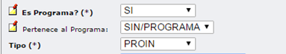

Seleccionar:

*Es Programa?*: **SI**

*Pertenece al Programa***: SIN/PROGRAMA**

El campo “*Tipo*” del formulario no se habilita hasta tanto no se haya seleccionado una opción en el campo anterior “*Pertenece al Programa”*.

Los programas son de tipo **PROIN**, por tanto ésta será la única opción disponible para seleccionar.

**Para ingresar un Proyecto de Programa de Investigación:**

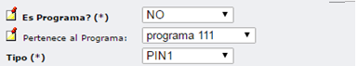

Seleccionar:

*Es Programa?*: **NO**

*Pertenece al Programa***: Seleccionar aquí el programa al que pertenece este proyecto de programa.**

Los proyectos de programas son tipo PIN1 por tanto ésta será la única opción disponible para seleccionar en el campo Tipo.

**Para ingresar un Proyecto de Investigación:**

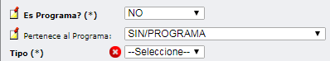

Seleccionar:

*Es Programa*?: **NO**

*Pertenece al Programa***: SIN/PROGRAMA**

**Los proyectos de investigación pueden ser PIN1 o PIN2**

La duración de los proyectos es un campo que también se habilita a partir de seleccionar el tipo de proyecto:

* Los PIN2 duran 3 años
* Los PIN1 duran 4 años
* Los PROIN duran 4 años

En el caso de los proyectos de programas los campos desde, hasta, nro resolución CD y fecha resolución CD se autocompletarán con los datos del programa al que pertenece el proyecto.

*La solapa subsidios y winsip se encuentran desactivadas en los proyectos de programas.*

*La solapa estímulos se encuentra desactivada en los programas.*

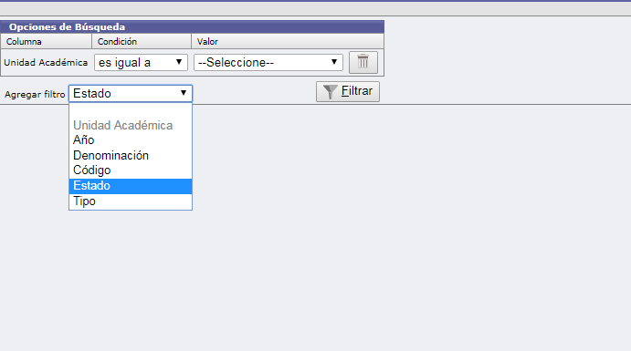

Se pueden agregar uno o más filtros para visualizar los proyectos

Desde la misma ventana a la que se accede desde el menú **Actualizacion→ Proyectos de Investigación→ PInvestigacion** se pueden visualizar los proyectos, programas y proyectos de programa previamente cargados, simplemente presionando el presionar el botón 

También se puede agregar una o más opciones de búsqueda para encontrar algunos proyectos en particular, por ejemplo buscar los programas que están finalizados seleccionar los filtros **Tipo** y **Estado** como aparece en la siguiente imagen:

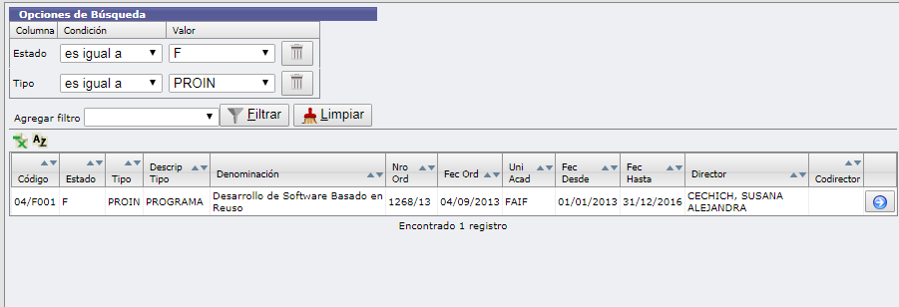

Una vez ingresado el proyecto, para cargar sus integrantes presionar el botón  del proyecto correspondiente.

**Participantes de un Proyecto**

Una vez cargados los Datos Principales se debe proceder a la carga de los participantes desde la solapa **Participantes**. Para ello presionar el botón  del proyecto correspondiente, con lo cual se habilitarán las solapas “*Participantes con Cargo Docente Unco*”, “*Participantes sin Cargo Docente Unco*”, “*Planilla de Personal Afectado*” y “*Movimientos*”.

***Pestaña Participantes con Cargo Docente en Unco***

Aquí se ingresan los participantes del proyecto que son docentes en la Unco. Para ingresar un participante presionar el botón que aparece en el extremo superior derecho de la pantalla como se indica a continuación:

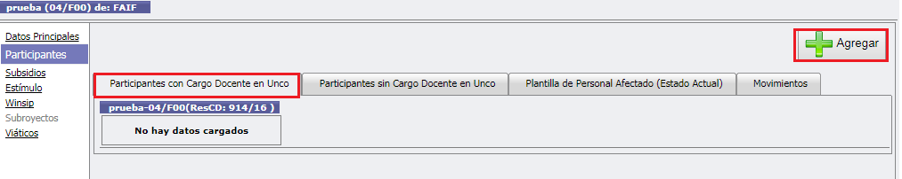

Aparecerá un formulario de alta con los siguientes datos para ingresar:

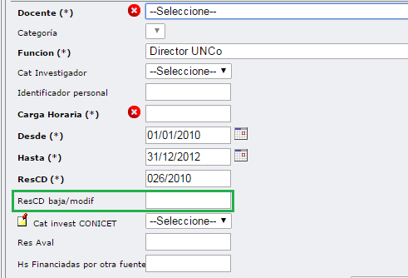

*Resolución CD de alta del integrante al proyecto*

*Se autocompletan con la fecha de inicio y fin del proyecto y la res del CD del mismo(Datos Principales)*

*Resolución CD por baja al proyecto ó modificación*

*Resolución aval (completar cuando es un integrante de otra facultad)*

**Docente**: despliega una lista de los docentes de la Unco, seleccionar el que corresponda.

**Categoría**: Luego de seleccionar el docente desde el primer casillero, se desplegarán en el segundo casillero las categorías asociadas a las designaciones para ese docente (seleccionar la que corresponda). Cada elemento de la lista aparece en el formato: id_designacion-categoría y dedicación docente-carácter (año)-UA (id: id_designacion).

**Función**: función que cumple dentro del proyecto.

**Carga Horaria**: carga horaria que cumple dentro del proyecto.

**Desde/Hasta**: fecha desde y hasta del período que corresponde a esa función y carga horaria.

**ResCD**: Resolución del Consejo Directivo de alta al proyecto.

Por defecto los campos desde, hasta y resolución de Consejo Directivo de los participantes se autocompletan con los ingresados previamente en los datos principales del proyecto, se pueden modificar si corresponde.

**ResCD baja/modif**: Resolución del Consejo Directivo por la cual el participante se da de baja del proyecto o se modifica su carga horaria o función.

**Cat invest CONICET**: completar solo si corresponde.

**Res Aval de otra UA**: completar solo si corresponde, en el caso en el que el participante pertenezca a otra Unidad Académica.

***Pestaña Participantes sin Cargo Docente en Unco***

En esta pestaña ingresar a todos los participantes del proyecto que no sean docentes dentro de la UNCo, tales como integrantes alumnos UNCo, no docentes UNCo, egresados UNCo y docentes de otras universidades.

Para ingresar un participante presionar el botónque aparece arriba a la derecha.

La información requerida es:

**Integrante**: desde aquí seleccionar la persona.

**Función**: función que cumple dentro del proyecto.

**Categoría Investigador**: (si correspondiera).

**Carga Horaria**: cantidad de horas que le dedica al proyecto.

**Identificador Personal**: (si correspondiera).

**Desde/Hasta**: fecha desde y hasta del período que corresponde a esa función y carga horaria.

**Resol CD**: Resolución del Consejo Directivo de alta al proyecto.

Por defecto los campos desde, hasta y resolución de Consejo Directivo de los participantes se autocompletan con los ingresados previamente en los datos principales del proyecto, se pueden modificar si corresponde.

**ResCD baja/modif**: Resolución del Consejo Directivo por la cual el participante se da de baja del proyecto o se modifica su carga horaria o función.

**Institución**: se despliega una lista de Universidades y otras dependencias/instituciones.

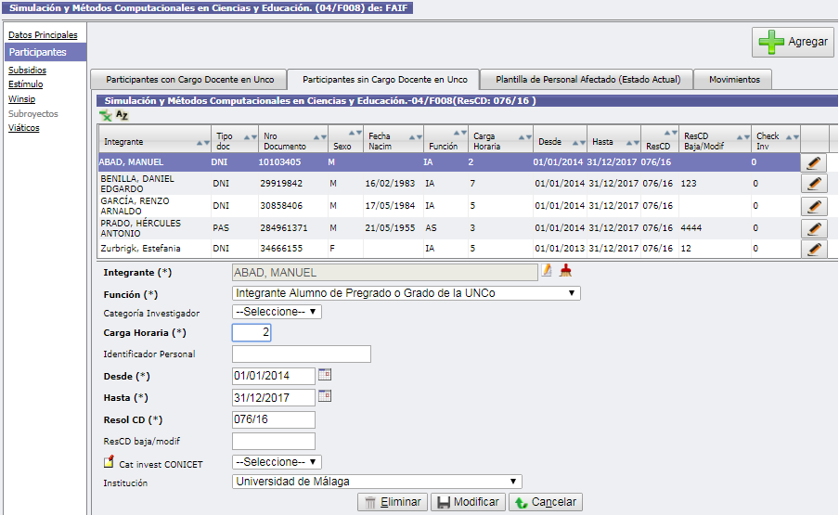

El botón  del campo Integrante abre una nueva ventana en donde se despliegan las personas previamente cargadas en el sistema como se muestra en la siguiente imagen:

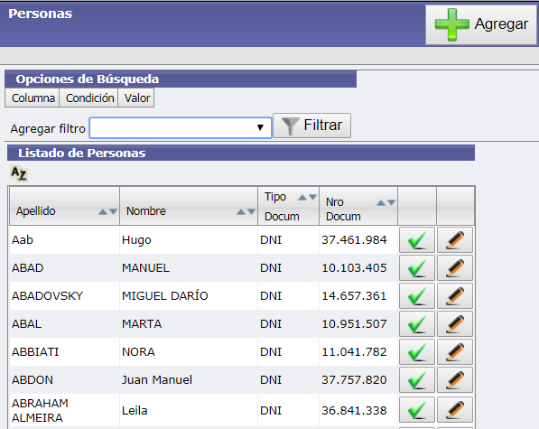

Desde aquí se puede buscar a una persona en particular (utilizando los filtros de búsqueda) y una vez encontrada presionar el botón  para seleccionarlo.

En caso que la persona a ingresar no se encuentre previamente cargada en el sistema, el botón “Agregar” le permitirá incorporar los datos del nuevo integrante, tal como se indica en la siguiente captura:

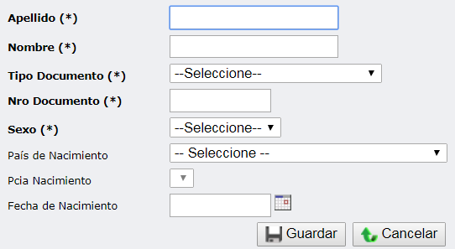

***Pestaña Planilla de Personal Afectado***

Aquí se puede visualizar el listado del personal actualmente involucrado en el proyecto/programa/proyecto de programa. Sólo aparecen los participantes cuya fecha “hasta” corresponde a la fecha “hasta” del proyecto.

***Pestaña Movimientos***

Esta pestaña permite ver un resumen del estado general del proyecto. Muestra los movimientos de sus participantes en 3 cuadros principales: *Participantes Actuales*, *Bajas de Participantes* (participantes que ya no forman parte del proyecto) y *Movimientos* (participantes que han sufrido cambios en el transcurso del proyecto, ya sea un cambio de función, dedicación docente, carga horaria, etc).

*Un docente puede tener varias designaciones docentes en la misma o en distintas unidades académicas, pero participa de un proyecto de investigación* ***solamente*** *con una de sus designaciones en un período de tiempo determinado.*

**¿Cómo indicar la Baja de un Participante?**

Para informar la baja de un participante hay que editar el último registro de dicho participante. Para ello presionar el botón  de la derecha, con lo cual aparecerá el formulario con los datos del registro. Desde allí modificar el campo ***Hasta*** con la fecha de baja y el campo ***ResCD Baja/Modif*** con el número de resolución del CD por el cual se da la baja.

Por ejemplo, si quisiéramos informar que JUAN PEREZ se da de baja a partir del 01/02/2015 por resol 035/15, entonces quedaría como se indica a continuación:

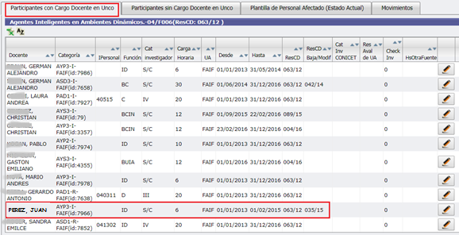

Como consecuencia este integrante desaparecerá de la Planilla de Personal Afectado y aparecerá en el cuadro de Movimientos de la última solapa.

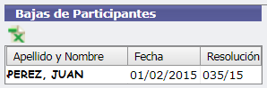

**¿Cómo indicar un cambio de función/carga horaria/dedicación docente de un participante?**

Para informar un cambio de función, carga horaria, dedicación docente de uno de los participantes se debe proceder de la siguiente manera:

* Editar el último registro con el que aparece dicho participante presionando el botón  y modificar el campo fecha ***Hasta***: se debe registrar la fecha hasta la cual el participante mantuvo su condición inmediata anterior en el proyecto.
* Luego ingresar un nuevo registro (utilizando el botón  del extremo superior derecho de la pantalla) para la misma persona por el período de fechas continuo al anterior, con la nueva función/carga horaria/dedicación docente según corresponda. En este último registro completar en el campo ***ResCD Baja/Modif*** el número de resolución del CD por el cual se avala dicho cambio.

Por ejemplo, supongamos que JUAN PEREZ era ID y comienza a ser BC a partir del 01/06/2014. Para reflejar esto en el sistema, hay que modificar la fecha “hasta” del registro que ya se encuentra, indicando 31/05/2014. Luego ingresar un nuevo registro por el período siguiente, es decir, desde 01/06/2014 al 31/12/2016 es BC por Resol CD 042/14.

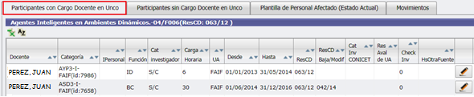

En la *Planilla de Personal Afectado* aparecerá el registro vigente de cada participante.

**MUY IMPORTANTE**: Toda alta/baja/modificación en el proyecto y en sus integrantes deberá ser presentado para su aprobación en la SCyT con la correspondiente Resolución del CD/Resolución Decanal *ad-referendum* del CD. Por esta razón las Resoluciones de los Consejos Directivos son campos obligatorios.

Todos los datos que se cargan en los proyectos fueron diseñados en base a la Planilla 2.4 de los “Formularios de Presentación de Proyectos/Programas”.

*Este es el caso de los docentes interinos a los que se les renueva el cargo docente en el transcurso de tiempo que dura el proyecto, si el docente no cambia ni su categoría docente ni la dedicación docente entonces no es necesario informar en el sistema*

*Los docentes asociados a proyectos de investigación, que tengan actualmente una categoría docente/dedicación docente distinta a la que tenían en el momento en que se presentaron en el proyecto, deberán informar este cambio para mantener actualizada la información de los mismos.*

**Impresión de la Planilla 2.4**

A partir de la convocatoria de septiembre 2017, la SCyT requerirá que las planillas 2.4 que figuren como Anexo de las Resoluciones de aval de Proyecto y de sus respectivas modificaciones, sean impresas a partir del sistema, el cual emitirá un archivo pdf con la planilla lista para la impresión (contiene marca de agua, registro de la fecha y hora de generación).

Para generar la planilla ir a la solapa *Planilla de Personal Afectado (Estado Actual)* mencionada anteriormente y presionar el botón  que se encuentra en el extremo superior derecho de la pantalla.

Esta planilla saldrá con la leyenda: “**PROYECTO PENDIENTE DE VALIDACIÓN POR PARTE DE SCYT**” cuando el proyecto sea anterior al año 2018 ( es decir, previo a la convocatoria Septiembre 2017) o cuando su estado sea **I** (Inicial), **N** (En evaluación) o **X** (Desfavorable).

Para proyectos a partir de la convocatoria Septiembre 2017 en estado **B** (Baja) la leyenda dirá: “**PROYECTO DADO DE BAJA**”, y en estado **F** (Finalizado) la leyenda dirá: “**PROYECTO FINALIZADO**”.

**Viáticos**

Permite asociar las solicitudes de viáticos del Programa de Formación de Recursos Humanos y la presentación de la documentación requerida para su pago, a los Proyecto de Investigación. La normativa para la solicitud de viáticos se rige según el Decreto Nacional 1343/74.

Cada Proyecto de Investigación contará con una solapa (margen izquierda de la pantalla) titulada “Viáticos”, a la que deberá acceder para dar inicio a la solicitudes correspondientes;

Para solicitar un viático presionar el botón Agregar que aparece arriba a la derecha de la pantalla.

Se abrirá un formulario en donde deberá completar los siguientes datos:

* **TIPO:** Asesoría, Congreso/Simposio, Curso, Pasantía
* **NOMBRE DE LA ACTIVIDAD**:
* **ESTADO** (Campo completado por SCyT). Los posibles estados de un viático son:
* S (Solicitado)
* A (Aprobado)
* R (Rechazado)

Cuando se ingresa un nuevo viático el mismo se guarda en estado **S**.

La SCyT será la encargada de cambiar el estado a **A** o **R** según corresponda. Una vez que el viático ha sido aprobado ó rechazado por SCyT el mismo no podrá ser modificado ni eliminado por parte de la UA.

* **FECHA DE SOLICITUD:** Indicar la fecha en la que se hace la presentación a esta Secretaría.
* **FECHA PAGO**  (Campo completado por SCyT)**:** Fecha en la que se deposita el viático
* **EXPEDIENTE DE PAGO** (Campo completado por SCyT)**:** Expediente en el que se tramita la solicitud de pago.
* **DESTINATARIO:** Seleccionar al integrante del PI que está solicitando el viático. No pueden solicitar viáticos Integrante Alumnos, Egresados Unco e Integrantes Externos.
* **MEMO SOLICITUD:** Numero de Memo en el que se eleva la solicitud.
* **MEMO CERTIFICADO:** Número de Memo en el que se eleva el certificado correspondiente.
* **ES NACIONAL:** Tildar en caso que la actividad se realice dentro del país.
* **FECHA DE PRESENTACIÓN DE CERTIFICADO** (Campo completado por SCyT)**:** Fecha en la que se presenta la certificación correspondiente, en caso de adeudar certificación no se puede pedir una nueva solicitud.
* **ORIGEN:** Ciudad de residencia.
* **DESTINO:** Ciudad donde realiza la actividad.
* **MEDIO DE TRANSPORTE:** aéreo, terrestre público, terrestre particular, marítimo.
* **FECHE DE SALIDA:** Fecha y hora en la que comienza el viaje.
* **FECHA DE REGRESO:** Fecha y hora en la que retorna.
* **CANTIDAD DE DÍAS:**  Hasta Cinco (5) días para actividades nacionales y hasta Siete (7) días para actividades fuera del país.
* **OBSERVACIONES**: alguna observación extra que desee ingresar.

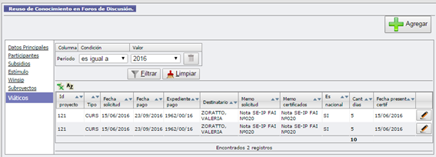

El filtro permite mostrar los viáticos cuya fecha de solicitud corresponde al período u año seleccionado. De esta manera se puede controlar rápidamente la cantidad total de días de viáticos que el proyecto ha solicitado en un año determinado.

Cuando el viático es aprobado por SCyT el sistema permitirá imprimir la Planilla de Viáticos correspondiente para ser tramitados o liquidados.



*Los viáticos solo pueden ser ingresados si el proyecto está en estado Activo.*

*Cuando la unidad académica ingresa un nuevo viático, el sistema controla que la cantidad de días corresponda de acuerdo si el mismo es nacional o no. Si la actividad es nacional se reconocen hasta 5 días y si es internacional (es decir, si viaja fuera del país) se reconocen hasta 7 días. Además verifica que no supere los 14 días anuales.*

**Informes**

**Informes→Investigación→Ver Proyectos de Investigación**

Permite buscar todos los proyectos de investigación en los que ha participado o participa un investigador. Muestra el detalle de su participación en cada uno.

**Informes→Investigación→Ver Participantes**

Trae un listado de los integrantes de proyectos de la unidad académica que se selecciona desde el filtro. Por ejemplo, si se selecciona FAEA entonces traerá a los integrantes de los proyectos de investigación de FAEA independientemente de que el docente sea de otra facultad.

También se pueden agregar otros filtros que están disponibles para limitar el listado en busca de información más específica.

**Informes→Investigación→Ver Participantes Proyectos Externos**

Permite ver el listado de docentes de la unidad académica que se ingresa en el filtro que participan de proyectos de investigación de otras unidades académicas.

**Informes→Investigación→ Ver Viáticos**

Permite ver un listado de viáticos solicitados y hacer búsquedas utilizando los siguientes filtros: unidad académica, estado, código de proyecto, expediente de pago.